考科平時成績輸入步驟（科任老師只要輸入學期成績即可，平時成績可依老師自己習慣記錄成績即可）:
1.從學校首頁教職員專區進入單一認證授權平台＞點辦公室自動系統
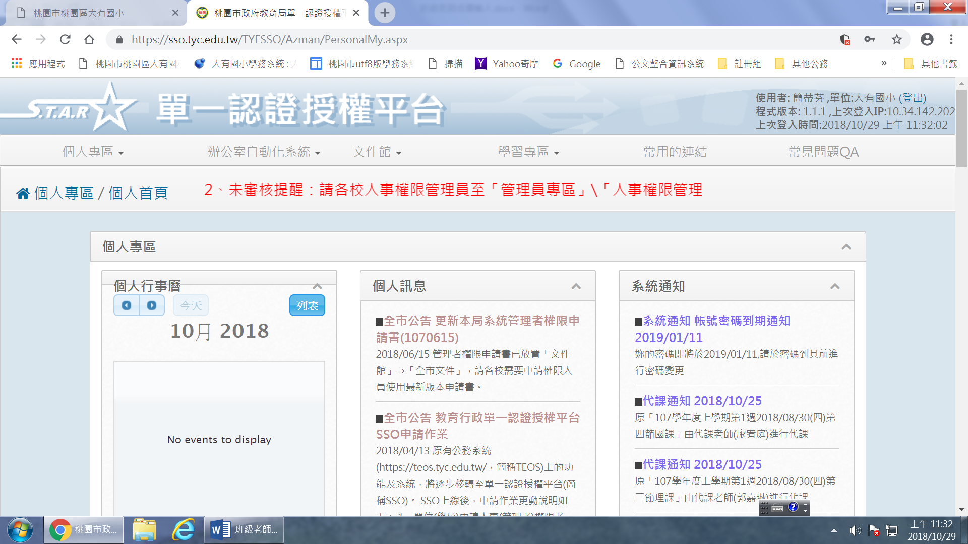

2. 點雲端學務整合系統＞按確定
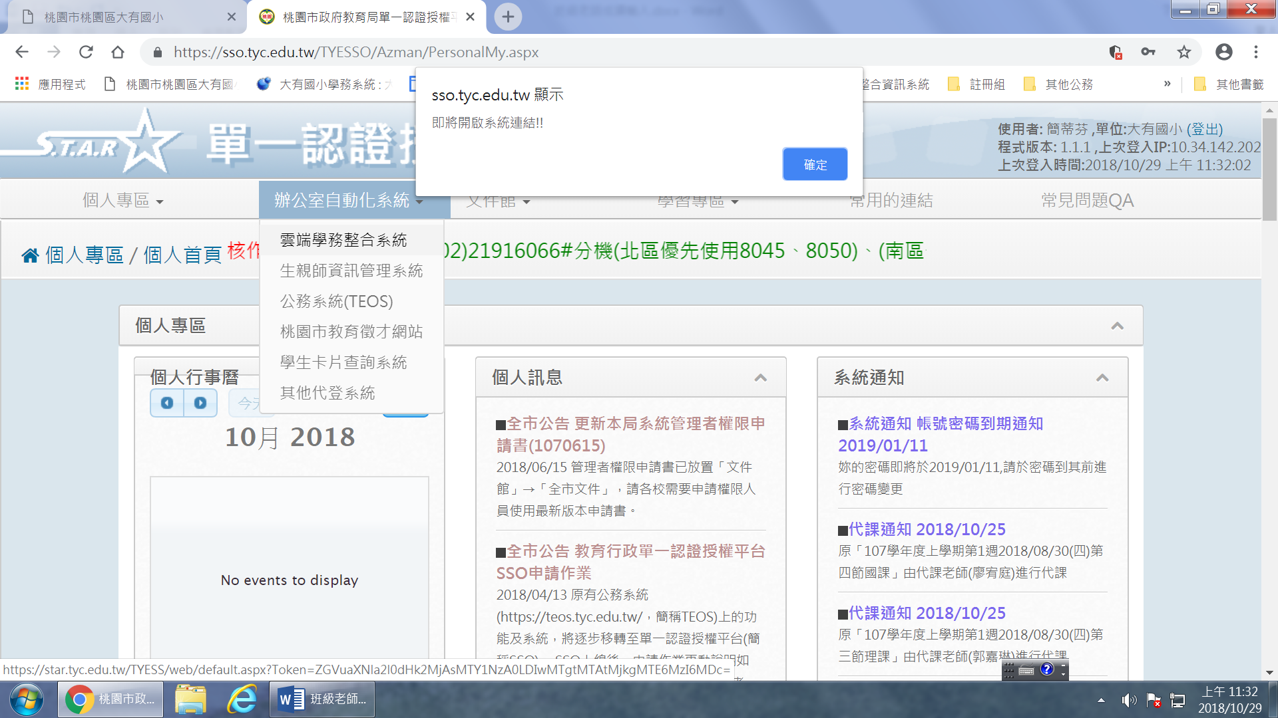

3. 點教師相關
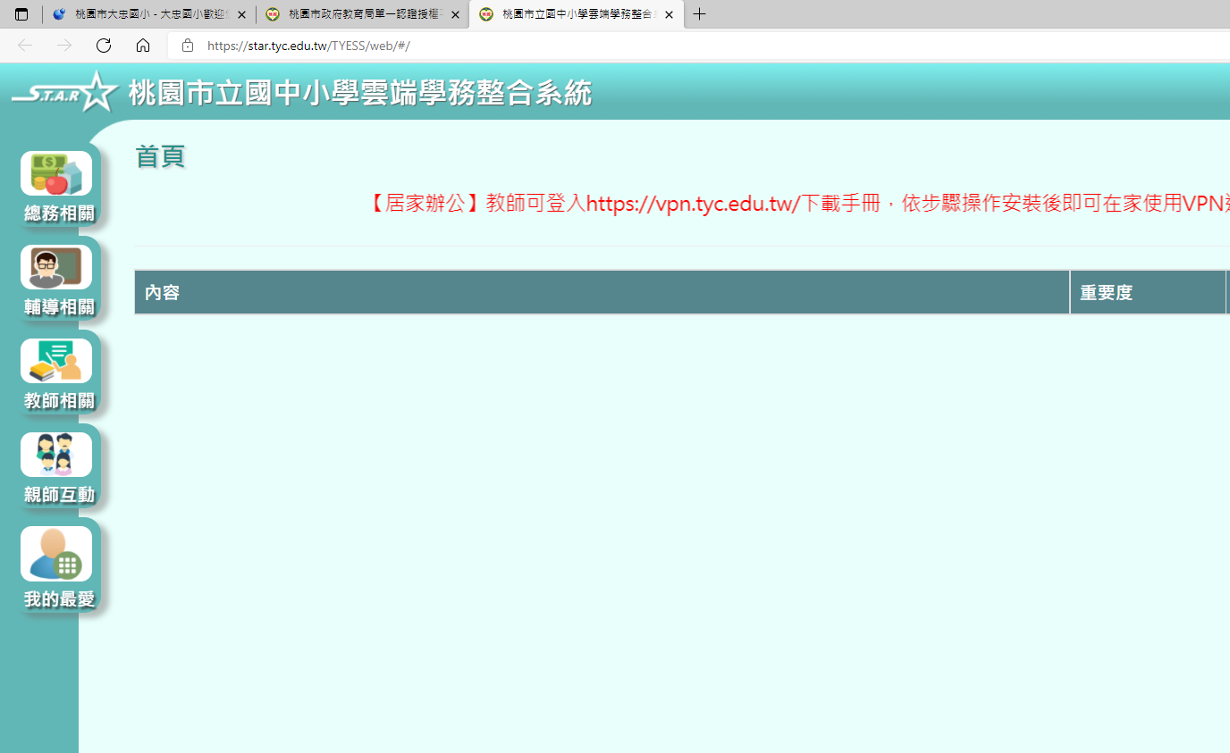

4. 點平時成績
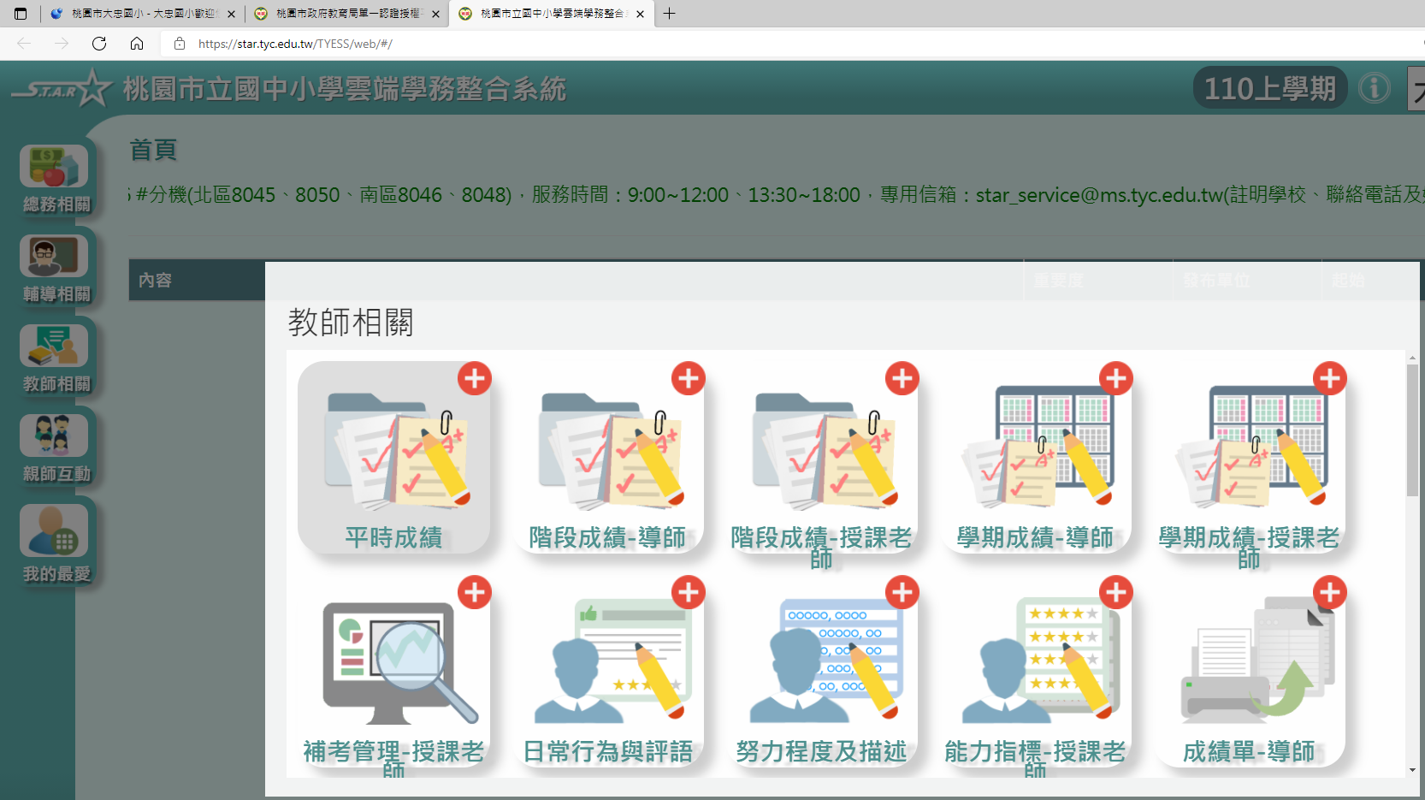

5. 點班級科目
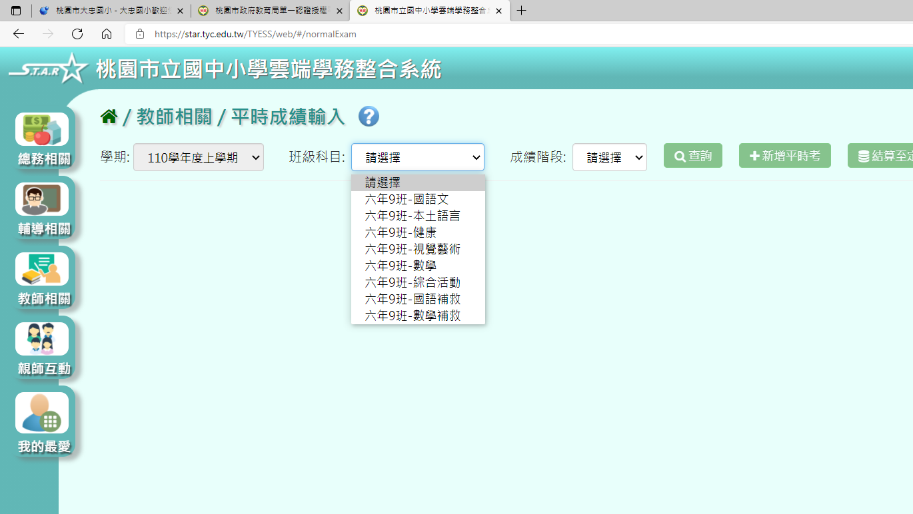

6.選擇成績階段

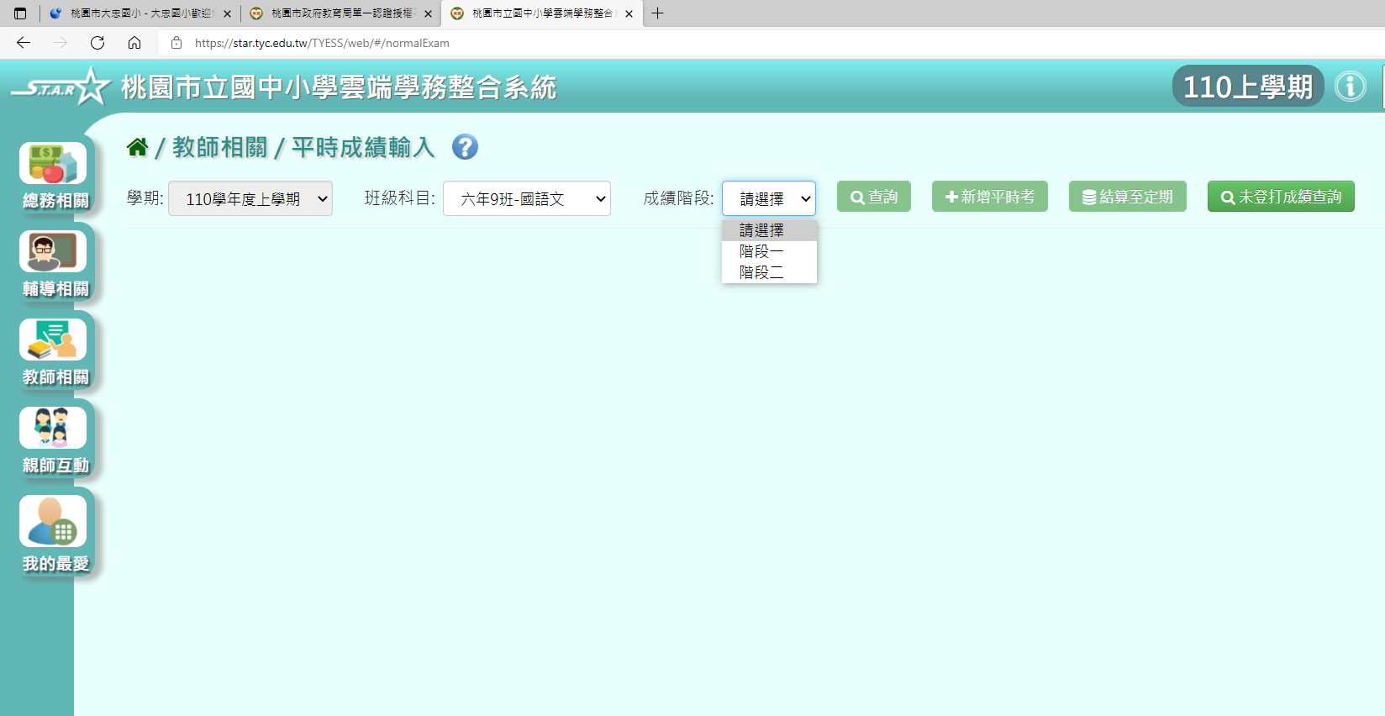

7.按查詢
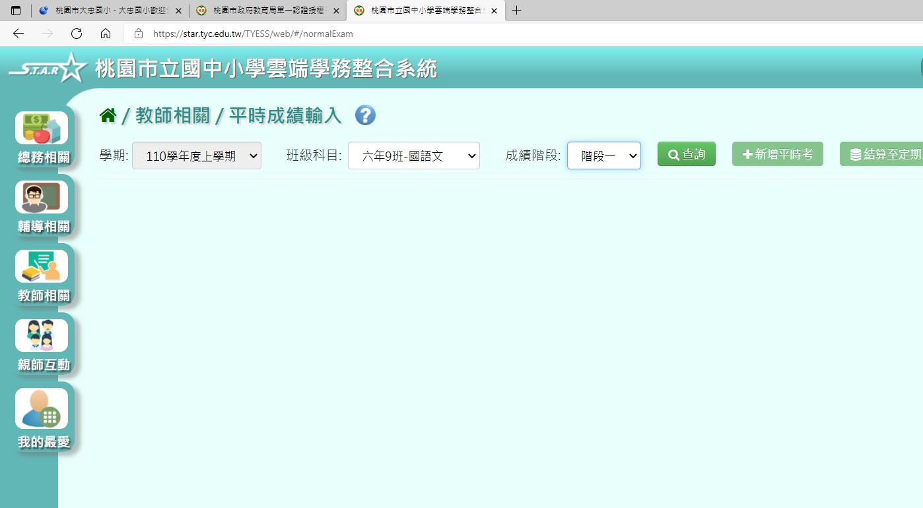

8.點新增平時成績
平時成績輸入有兩種方式:
一種:直接在雲端輸入
一種:另做Excel，再將Excel的成績貼入雲端。

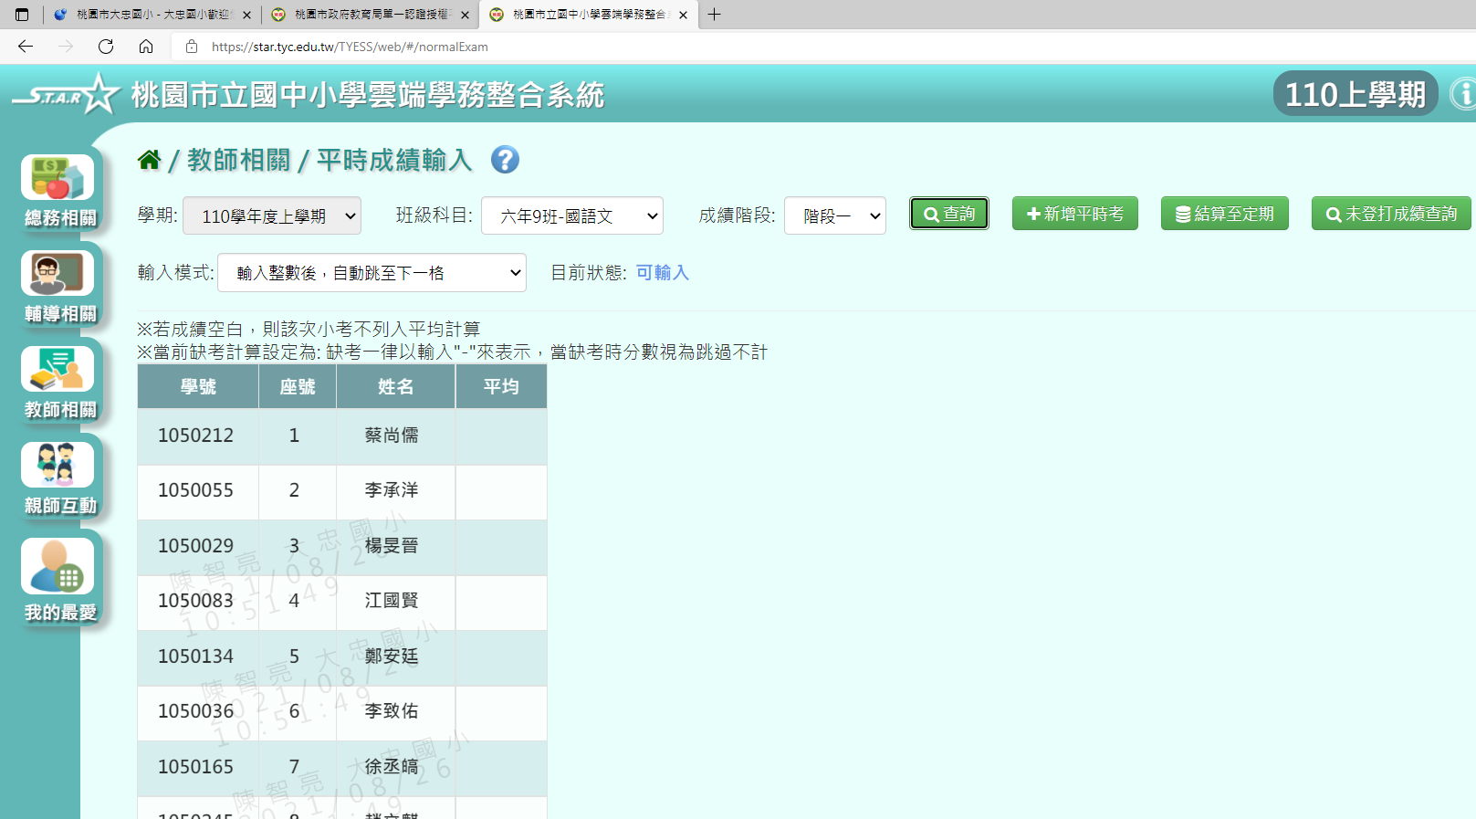

9.點「筆的圖形｣進行 修改、貼入成績

10.點選三個圖形分別為excel、儲存、取消 > 選擇 excel

11.畫面出現「從excel複製｣
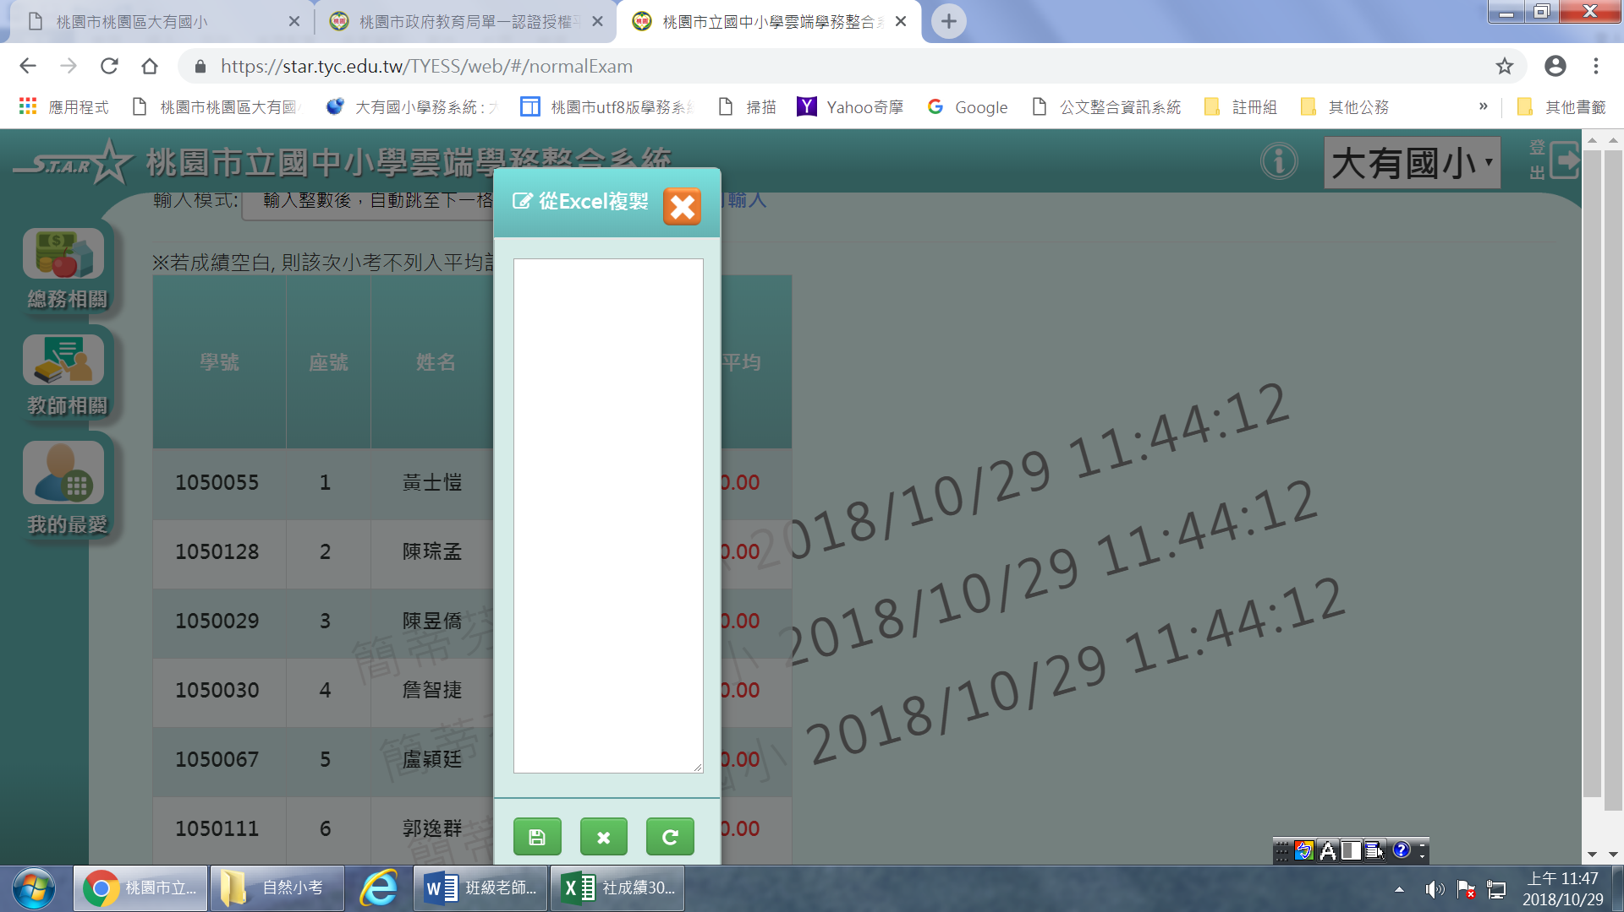

12.點貼上

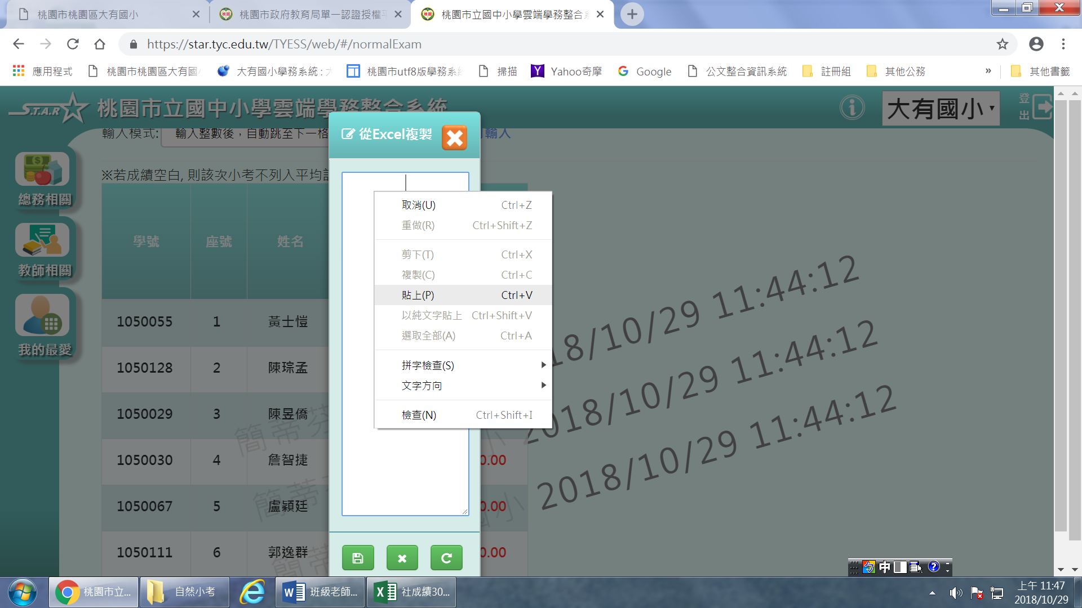

13. 點 下面最左邊圖形是 「儲存｣
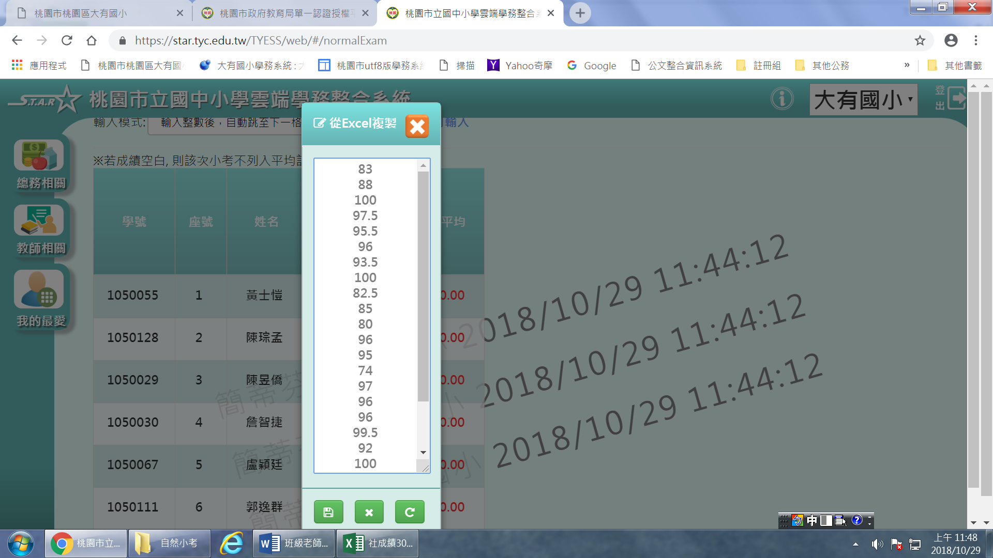

14.老師可設定平時成績名稱，加權設 「1｣
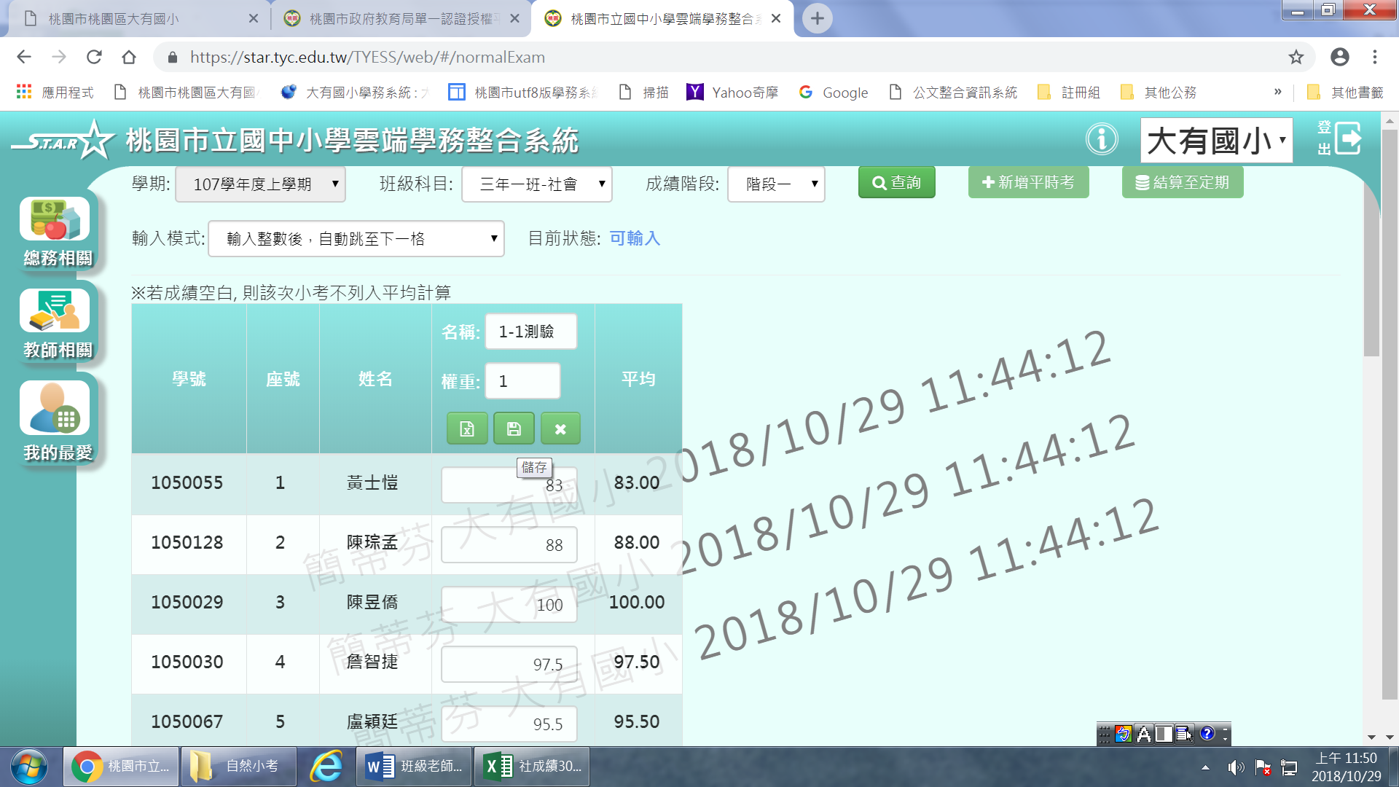
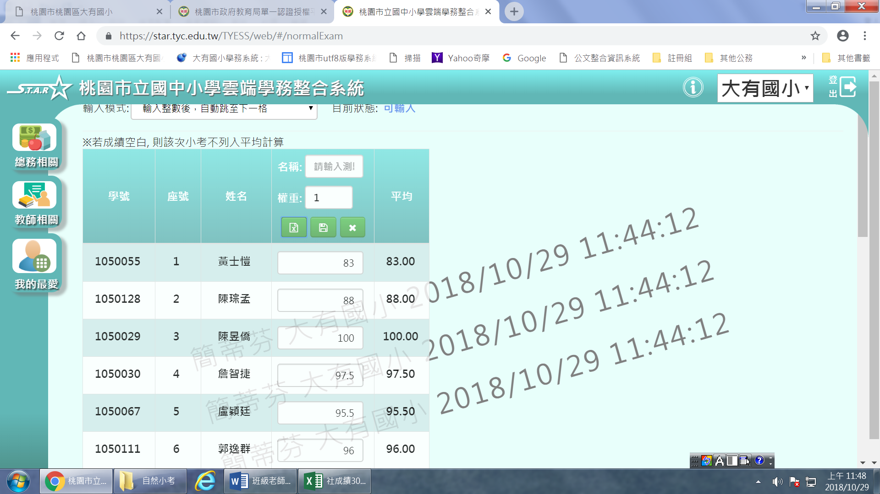

15.最後記得依定要按儲存成功 > 確定
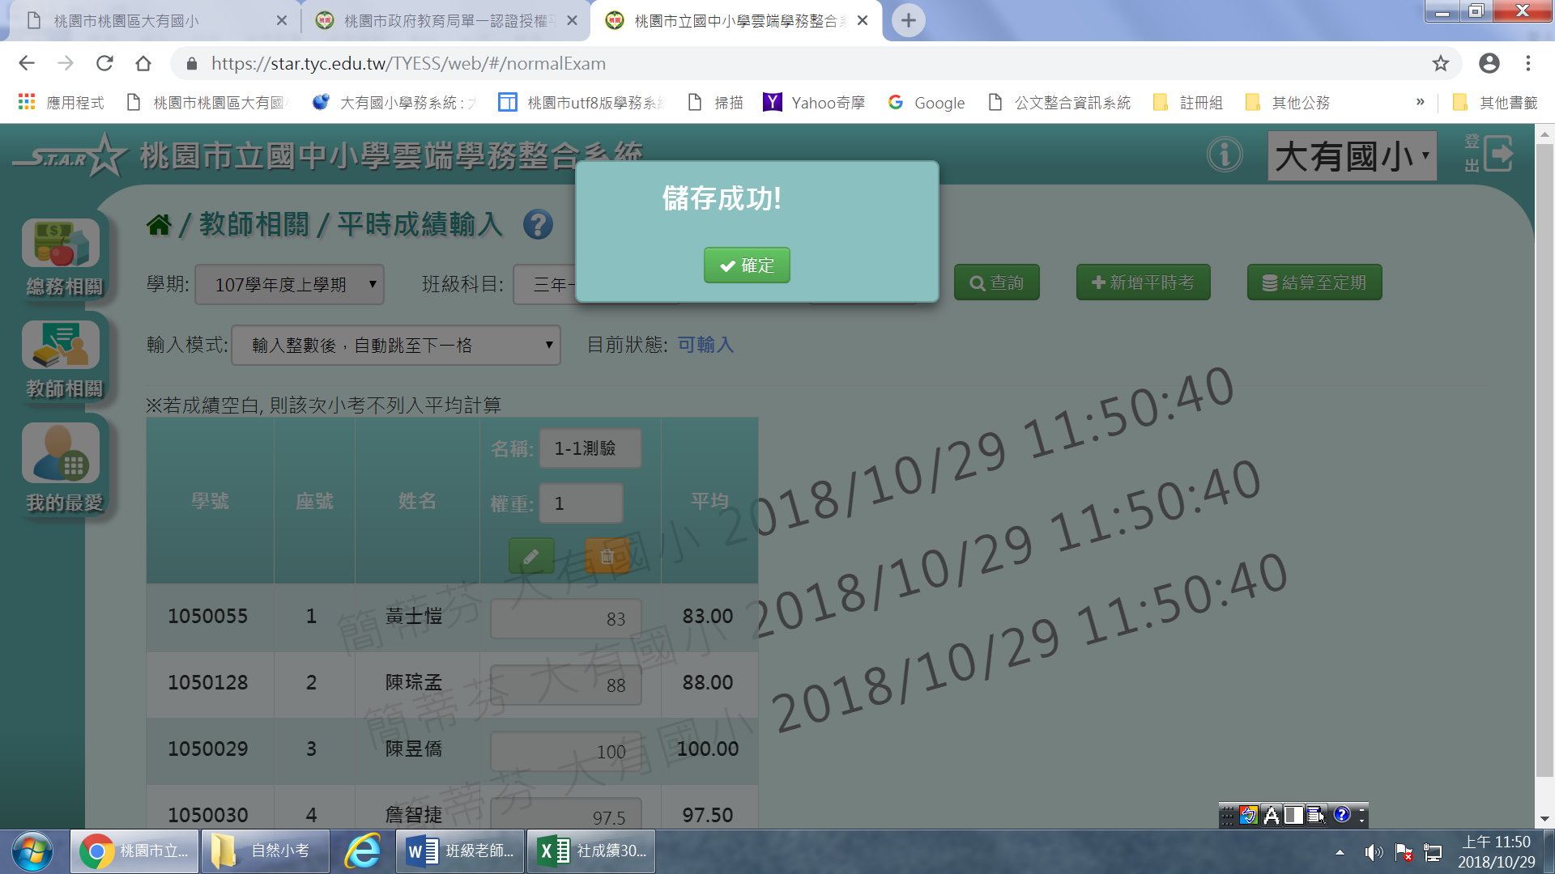

16.全部成績輸好記得點選「結算至定期｣
期中成績才能抓到平時的成績
